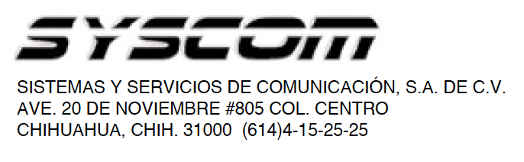

Lea el manual de instrucciones

Nombre de producto: MULTITOMA PARA PARED

Marca: txPRO
Modelo: TX6-OUTLET

Caracteristicas eléctricas nominales
Entrada: 125 Vca 50-60 Hz 15 A
Salida: 125 Vca 50-60 Hz 15 A

Indicaciones de conexión para su adecuado funcionamiento en términos técnicos (guía rápida)

NOTA: Antes de la instalación conexión y encendido, verifique que no venga dañado el equipo

- Asegurese de conectar el multitoma dentro de un contacto de pared instalado a la línea de 125Vca-60Hz.
- No sobrecargue el multitoma (15A ó 1875Watts).
- No utilizar el multitoma en el exterior o expuesto al calor, en lugares húmedos o en lugares grasosos.

Importado por: Sistemas y Servicios de Comunicación S.A. de C.V. Tel. (614) 415-2525, Av. 20 de Noviembre No. 805, Col. Centro C.P. 31000 Manual: www.syscom.mx País de Origen: China

Para más información del producto, favor de visitar nuestra página web WWW.SYSCOM.MX y realice una búsqueda del modelo indicado al inicio e ingrese a la sección “DESCARGAS” en la página del producto.

Todos nuestros productos cuentan con una garantía mínima de un año, puede obtener una copia de nuestra póliza en WWW.SYSCOM.MX

Para más información o dudas, llámenos al (614) 415-2525.

